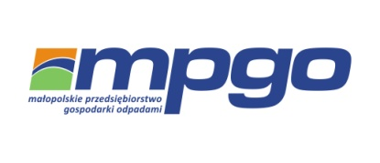
Małopolskie Przedsiębiorstwo
Gospodarki Odpadami Sp. z o.o.
ul. Barska 12, 30-307 Kraków
adres korespondencyjny: Firmy Gmina Dobczyce
31-580 Kraków, ul. Nowohucka 1
tel. (12) 34 00 415, 2022 rok
665-361-381
Harmonogram wywozu odpadów komunalnych oraz selektywnie zebranych na 2022 r.
Firmy Gmina Dobczyce
Częstotliwość wywozu: odpadów komunalnych
(S) – firmy odbierane 13x rok
Firmy na terenie miejscowości Dobczyce | Firmy na terenie pozostałych miejscowości w gminie Dobczyce
13 styczeń  27 styczeń (S) | 14 styczeń  28 styczeń (S)
10 luty  24 luty (S) | 11 luty  25 luty (S)
10 marzec  24 marzec (S) | 11 marzec  25 marzec (S)
7 kwiecień  21 kwiecień (S) | 8 kwiecień  22 kwiecień (S)
5 maj  19 maj (S) | 6 maj  20 maj (S)
2 czerwiec  15 czerwiec (S)  30 czerwiec | 3 czerwiec  17 czerwiec (S)
14 lipiec (S)  28 lipiec | 1 lipiec  15 lipiec (S)  29 lipiec
11 sierpień (S)  25 sierpień | 12 sierpień (S)  26 sierpień
8 wrzesień (S)  22 wrzesień | 9 wrzesień (S)  23 wrzesień
6 październik (S)  20 październik | 7 październik (S)  21 październik
3 listopad (S)  17 listopad | 4 listopad (S)  18 listopad
1 grudzień (S)  15 grudzień  29 grudzień (S) | 2 grudzień (S)  16 grudzień  30 grudzień (S)

Odpady komunalne, oraz surowce wtórne powinny być wystawione przed posesję najpóźniej do godziny 6:00 w dniu odbioru (odpadów nie odbieramy z terenu posesji).
Worki z surowcami wtórnymi prosimy wystawiać po napełnieniu do pełnej objętości – zawiązane.

UWAGA!!!
• Termin z symbolem (S) dotyczy firm, które posiadają podpisane umowy z odbiorem 13x w roku tj. co 28 dni.
• Każdy termin dotyczy firm, które posiadają podpisane umowy z odbiorem 26x w roku tj. co 14 dni.

